雅安中学创建全国文明城市
工 作 简 报

第4期

雅安中学创建全国文明城市领导小组 2018年10月8日

我校开展以“创建文明城市，争做文明学生”为主题的微班课活动

为贯彻落实雅安市创城工作推进安排，提高学生的文明意识，培养学生的良好品德，根据学校政教处的安排部署，10月8日下午，我校初、高中各年级各班在班会课时间开展了以“创建文明城市，争做文明学生”为主题的微班课活动。
根据学校的实际情况和学生目前的表现，在学校创城领导小组的指导下，政教处组织全校各年级年级主任、班主任召开以“微班课”为主题的年级主任、班主任例会。在会议上，政教处杨主任再次强调了创城工作的重要性，要求大家结合自己年级、班级的实际情况，针对学生目前的表现，在班会课时间，全校各年级、各班务必举行以“创建文明城市，争做文明学生”的“微班课”主题活动。
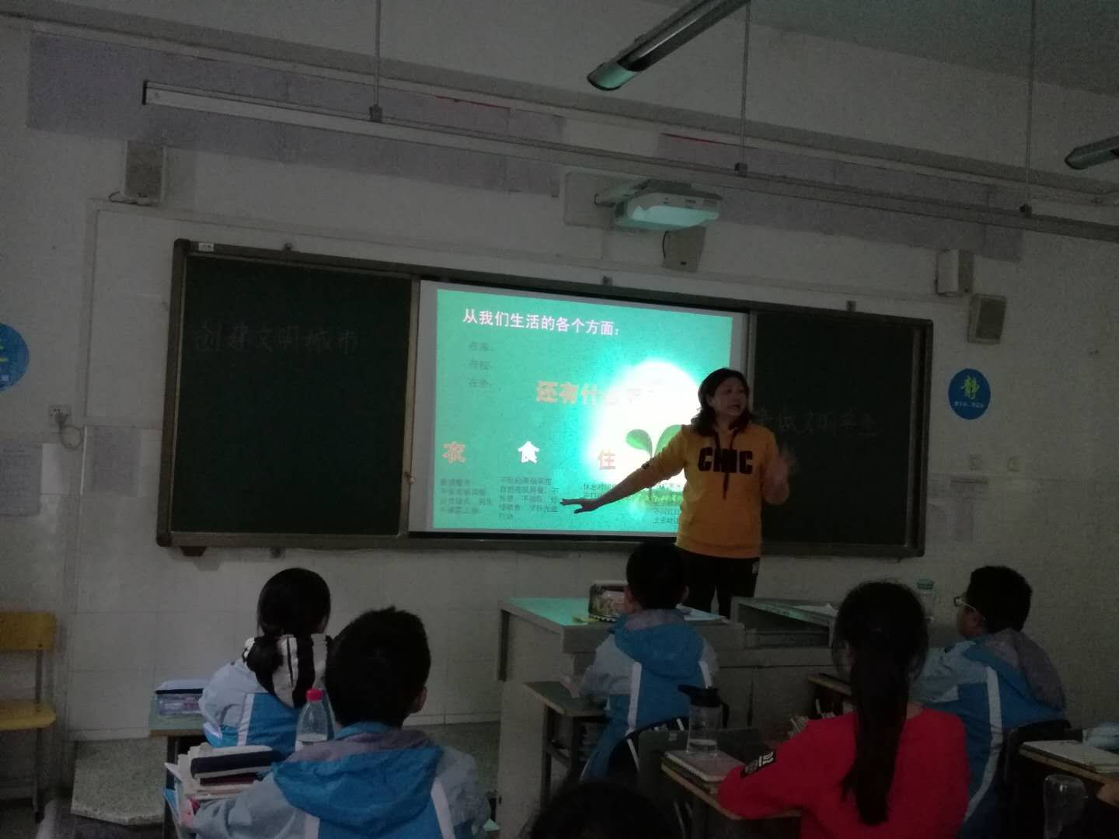
在这次“创建文明城市，争做文明学生”的主题微班课活动中，全校各年级、各班认真准备，师生共同参与，课堂形式多样，气氛活跃，取得了良好的效果。各年级组、各班主任在课后认真总结，交流经验，各班学生也切实行动起来，从环境卫生，就餐秩序，文明用语等方面践行自己的“创城誓言”。
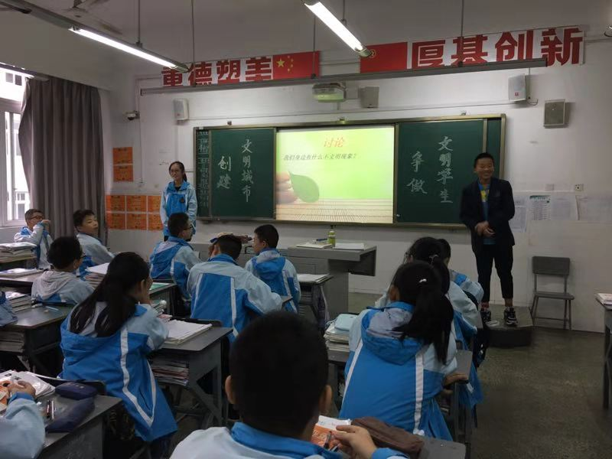
通过这次微班课活动，全校师生不仅在思想上进一步认识到我市创城工作的重要，更会在行动上践行自己的“文明誓言”来支持我市的创城工作。
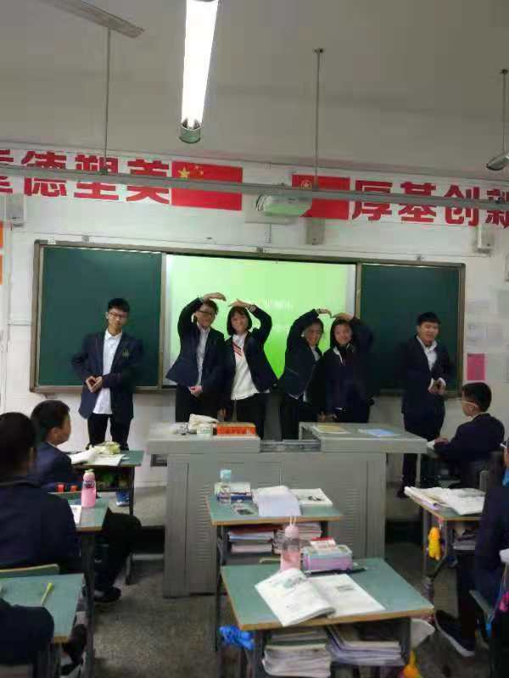

报：市创建办、市教育局
送：校级领导、各处室主任、年级组长、教研组长
雅安中学创建全国文明城市领导小组 2018年10月8日印发

